LUMINESZENZ (kaltes Leuchten)

Bei einer Bestrahlung werden Elektronen auf eine höhere Schale (höheres Energieniveau) gehoben.
Beim Zurückfallen wird die aufgenommen Energie als sichtbares Licht abgegeben.

1) Anregung mit z.B. UV-Licht | 2) Elektron springt auf ein höheres Energieniveau | 3) Rücksprung und Abgabe der Energie im sichtbaren Bereich
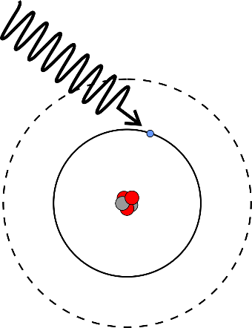 | 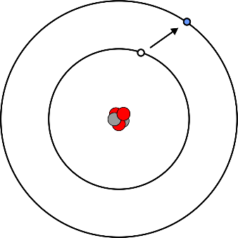 | 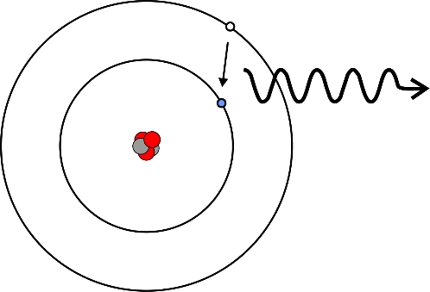

Unterscheidung:
⋆ Fluoreszenz: Fluoreszierende Stoffe leuchten während der Bestrahlung mit UV-Licht („Schwarzlicht“) wird die Lichtquelle weggegeben leuchten die Stoffe nicht mehr.
Beispiele:
- Leuchtstifte
- Waschpulver mit optischen Aufhellern (und weiße Kleidung, die damit gewaschen wurde)
- Gebleichtes Papier
- Fingernägel, Zähne
- Sicherheitsmerkmale (Reisepass, Geldscheine, Kreditkarten, …)
- Kernöl fluoresziert weinrot
- Chinin (Tonic Water / Bitter Lemon)
- Aesculin (Rosskastanie)

⋆ Phosphoreszenz: Phosphoreszierende Stoffe Leuchten auch nach dem Ende der Bestrahlung weiter (gut sichtbar im Dunklen). Die Zeitverzögerung kann bis zu einige Stunden dauern.
Beispiele:
- Sicherheitsprodukte (Feuerwehrhelm, Fluchtwegschilder, Schalter, …)
- Spielwaren (Leuchtdekoration, …)
- Nachleuchtende Farben (z.B. Fenstermalfarben)
- Leuchtziffern auf Uhren

Weiteres:
- Flammenfärbung: Anregung erfolgt über die Wärmeenergie der Flamme -> Energieabgabe in Form von sichtbarem farbigem Licht
- Chemilumineszenz: Anregung erfolgt mit der Energie, die aus einer chemischen Reaktion frei wird. Beispiele: Nachweis von Blutspuren (Kriminalistik), Glühwürmchen, Tiefseefische

